

TRƯỜNG ĐẠI HỌC CÔNG NGHỆ THÔNG TIN

VÀ TRUYỀN THÔNG VIỆT - HÀN

**KHOA KHOA HỌC MÁY TÍNH**

**BÁO CÁO**

**Đồ án cơ sở 3**

**Tên đề tài**

**XÂY DỰNG ỨNG DỤNG FAST FOOD TRÊN ANDROID**

**Sinh viên thực hiện : Hồ Ngọc Qúi**

**Lớp :19IT6**

**Giảng viên hướng dẫn : TS.Nguyễn Văn Lợi**

***Đà Nẵng, tháng 5 năm 2021***

LỜI CẢM ƠN

Em xin chân thành cảm ơn sự giúp đỡ nhiệt tình của thầy giáo TS.Nguyễn Văn Lợi, người đã định hướng, hướng dẫn cũng như hỗ trợ cho em trong quá trình chuẩn bị và tiến hành để em có thể hoàn thành tốt đồ án này.

Em cũng xin gửi lời cảm ơn tới các thầy cô giáo , giảng viên trong Trường Công Nghệ Thông Tin và Truyền Thông Việt Hàn – ĐHĐN đã cung cấp cho chúng em những kiến thức cần thiết để thực hiện đồ án này.

Em cũng xin gửi lời cảm ơn đến gia đình, bạn bè luôn động viên giúp đỡ chúng em trong suốt thời gian học tập và nghiên cứu, đóng góp những kinh nghiệm quý báu trong thời gian thực hiện đồ án này.

Kính chúc thầy cô mạnh khỏe, công tác tốt, tiếp tục giảng dạy và đào tạo thế hệ trẻ thành công.

**Xin chân thành cảm ơn !**

MỤC LỤC

LỜI CẢM ƠN i

MỤC LỤC ii

DANH MỤC HÌNH iv

DANH MỤC BẢNG v

PHẦN MỞ ĐẦU 1

CHƯƠNG 1 CƠ SỞ LÝ THUYẾT 2

1.1. Cơ sở lý thuyết liên quan đến đề tài 2

1.1.1 Lý thuyết về android 2

1.1.2 Hệ điều hành android là gì? 3

1.1.3 Kiến trúc của android 4

1.1.4Android framework 5

1.2. Ngôn ngữ lập trình java 6

1.2.1 Lịch sử phát triển 6

1.2.2 Java là gi? 7

1.2.3 Khả năng của ngôn ngữ java 7

1.2.4 Những đặt điểm của java 8

1.3. Cơ sở lý thuyết của firebase 8

1.3.1 Tóm tắt lịch sử của firebase 8

1.3.2 Firebase là gì? 9

CHƯƠNG 2 MỤC ĐÍCH VÀ NHIỆM VỤ CỦA ĐỀ TÀI 11

2.1 Mục đích 11

2.2 Ý nghĩa của đề tài 11

2.3 Về lý thuyết 11

2.4 Về chương trình 12

CHƯƠNG 3 PHÂN TÍCH THIẾT KẾ HỆ THÔNG 13

3.1 Phân tích chức năng chính của ứng dụng 13

3.1.1 Hiển thị thông tin món 13

3.1.2 Tìm kiếm món 13

3.1.3 Đăng ký tài khoảng 13

3.1.4 Chức năng đặt hàng 13

3.1.5 Các chức năng của người quản trị 13

3.2 Về người dùng 13

3.2.1 Người dùng chọn món 13

3.2.2 Đăng ký 14

3.3 Về quản lý 14

3.3.1 Cập nhật thông tin món 14

3.3.2 Thông tin món 15

3.3.3 Xem thông tin 15

3.3.4 Xóa thông tin người dùng 16

3.4 Biểu đồ 16

3.4.1 Biểu đồ tuần tự 16

3.4.2 Danh sách dữ liệu 17

3.4.3Thiết kế table 17

CHƯƠNG 4 KẾT QUẢ ĐẠT ĐƯỢC 19

4.1 Người dùng 19

4.1.1 Trang chủ 19

4.1.2 Đăng nhập / đăng ký 19

4.1.3 Hiển thị các món 20

4.1.4 Tìm kiếm món 21

4.1.5 Chi tiết mon 22

4.1.6 Thêm vào giỏ hàng 24

4.1.7 Đặt hàng 25

4.2 Người quản lý 27

4.2.1 Quản lý món 27

4.2.2 Quản lý đơn hàng 27

4.2.3 Thống kê đơn hàng 30

KẾT LUẬN 31

# 

# DANH MỤC HÌNH

**Hình 1.1 Android Timeline** 2

**Hình 1.2 Android là gì?** 4

**Hình 1.3 Cấu trúc stack hệ thông Android** 5

**Hình 1.4 Android và java** 6

**Hình 1.5 Lịch sử của java** 7

**Hình 1.6 Lịch sủ Lirebase** 9

**Hình 1.7 Firebasr** 10

**Hình 3.1 Biểu đồ tuần tự** 16

**Hình 4.1 Trang chủ app** 19

**Hình 4.2 Đăng nhập** 20

**Hình 4.3 Hiển thị các món** 21

**Hình 4.4 Tìm kiếm món** 22

**Hình 4.5 Chi tiết món** 23

**Hình 4.6 Thêm số lượng món muốn đặt** 24

**Hình 4.7 Giỏ hàng** 25

**Hình 4.8 Thông tìn đặt hàng** 26

**Hình 4.9 Thêm món** 27

**Hình 4.10 Liệt kê các món** 27

**Hình 4.11 Đơn hàng** 28

**Hình 4.12 Chi tiết đơn hàng** 28

**Hình 4.13 Cập nhật trạng thái đơn hàng** 29

**Hình 4.14 Sau khi cập nhật trạng thái** 29

**Hình 4.15 Thống kê** 30

# DANH MỤC BẢNG

**Bảng 1 Danh sách dữ liệu sơ cấp** 18

**Bảng 2 Bảng tbl_monan** 18

**Bảng 3 Bảng tbl_tthoadon** 18

**Bảng 4 Bảng tbl_ttkhachhang** 18

PHẦN MỞ ĐẦU

Công việc kinh doanh buôn bán đã xuất hiện từ rất lâu, trải qua mỗi giai đoạn lịch sử nó mang một hình thức đặc thù riêng. Trước kia, khi các công cụ hỗ trợ công việc mua bán chưa phát triển mạnh, thì người kinh doanh mua bán chỉ diễn ra dưới hình thức mua bán trực tiếp.Từ khi khoa học công nghệ phát triển, nó đã tạo ra phát triển các loại hình thức mua bán mới, điển hình là mua bán trực tuyến.Hình thức mua bán trực tuyến hỗ trợ đắc lực cho người kinh doanh tiếp xúc với được nhiều khách hàng, còn khách hàng thì công việc mua bán được diễn ra nhanh chóng, thuận lợi, tiết kiệm được thời gian …

Hiện nay, Thương Mại Điện Tử (TMĐT) đang được nhiều quốc gia quan tâm, coi là một trong những động lực phát triển chủ yếu của nền kinh tế. TMĐT đem lại những lợi ích tiềm tàng, giúp doanh nghiệp thu được thông tin phong phú về thị trường và đối tác, giảm chi phí tiếp thị và giao dịch, tạo dựng và củng cố quan hệ bạn hàng.

Việc mua hàng qua mạng chỉ với thủ tục đăng ký mua sắm đơn giản nhưng đem lại nhiều lợi ích: tiết kiệm và chủ động về thời gian, tránh khỏi những phiền phức khó chịu.

Vậy nên việc mua bán hàng qua mạng đang rất được mọi người quan tâm. Trên cơ sở các kiến thức được học trong nhà trường và quá trình tìm hiểu các app trong thực tế , em đã quyết định chọn đề tài “Xây dựng ứng dụng mua bán fast food trên nền Android”.

Phục vụ tốt hơn nhu cầu của khách hàng và quản lý của nhà hàng trong hoạt động kinh doanh. Khách hàng chỉ cần các thao tác đơn giản trên điện thoại di động là có thể đặt hàng được ngay.

Sản phẩm này là kết quả đạt được của những kiến thức đã được tích lũy trong quá trình học tập và nghiên cứu. Đây cũng là sản phẩm hoàn thiện đầu tiên của em trong những năm học đầu ở trường . Mặc dù em rất cố gắng để hoàn thành tốt đồ án này đúng thời hạn,nên không tránh khỏi những thiếu sót mong quí thầy cô thông cảm. Em mong được đón nhận những ý kiến đóng góp của quí thầy cô .

# CƠ SỞ LÝ THUYẾT

## Cơ sở lý thuyết liên quan đến đề tài

### 1.1.1 Lý thuyết về android

Lịch sử Android Ban đầu, Android là hệ điều hành cho các thiết bị cầm tay dựa trên lõi Linux do công ty Android Inc. (California, Mỹ) thiết kế. Công ty này sau đó được Google mua lại vào năm 2005 và bắt đầu xây dựng Android Platform. Các thành viên chủ chốt ở Android Inc. gồm có: Andy Rubin, Rich Miner, Nick Sears, and Chris White.. Hình 1. Android timeline Và sau tiếp, vào cuối năm 2007, thuộc về Liên minh Thiết bị Cầm tay Mã Nguồn mở (Open Handset Alliance) gồm các thành viên nổi bật trong ngành viễn thông và thiết bị cầm tay như: Texas Instruments, Broadcom Corporation, Google, HTC, Intel, LG, Marvell Technology Group, Motorola, Nvidia, Qualcomm, Samsung Electronics, Sprint Nextel, T-Mobile, ARM Holdings, Atheros Communications, Asustek Computer Inc, Garmin Ltd, Softbank, Sony Ericsson, Toshiba Corp, and Vodafone Group,…

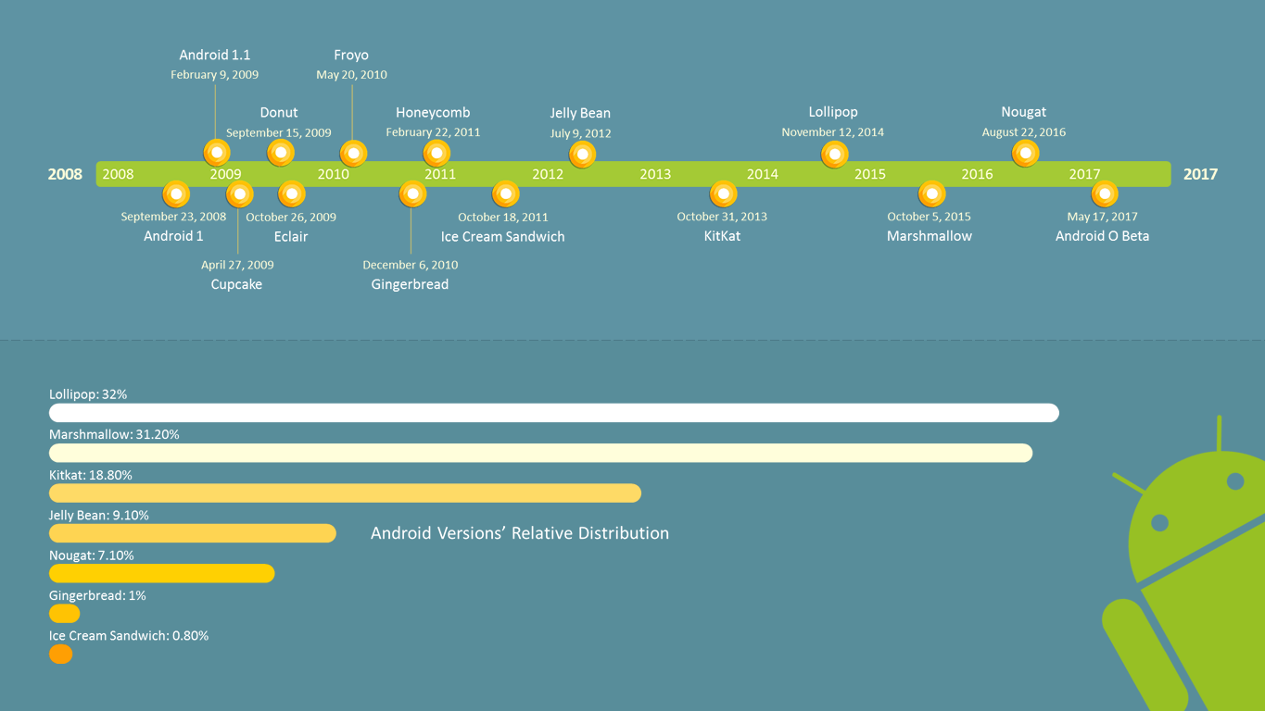

**Hình 1.1 Android Timeline**

Mục tiêu của Liên minh này là nhanh chóng đổi mới để đáp ứng tốt hơn cho nhu cầu người tiêu dùng và kết quả đầu tiên của nó chính là nền tảng Android. Android được thiết kế để phục vụ nhu cầu của các nhà sản xuất thiết, các nhà khai thác và các lập trình viên thiết bị cầm tay. Phiên bản SDK lần đầu tiên phát hành vào tháng 11 năm 2007, hãng T- Mobile cũng công bố chiếc điện thoại Android đầu tiên đó là chiếc T-Mobile G1, chiếc smartphone đầu tiên dựa trên nền tảng Android. Một vài ngày sau đó, Google lại tiếp tục công bố sự ra mắt phiên bản Android SDK release Candidate 1.0. Trong tháng 10 năm 2008, Google được cấp giấy phép mã nguồn mở cho Android Platform. Khi Android được phát hành thì một trong số các mục tiêu trong kiến trúc của nó là cho phép các ứng dụng có thể tương tác được với nhau và có thể sử dụng lại các thành phần từ những ứng dụng khác. Việc tái sử dụng không chỉ được áp dụng cho các dịch vụ mà nó còn được áp dụng cho cả các thành phần dữ liệu và giao diện người dùng. Vào cuối năm 2008, Google cho phát hành một thiết bị cầm tay được gọi là Android Dev Phone 1 có thể chạy được các ứng dụng Android mà không bị ràng buộc vào các nhà cung cấp mạng điện thoại di động. Mục tiêu của thiết bị này là cho phép các nhà phát triển thực hiện các cuộc thí nghiệm trên một thiết bị thực có thể chạy hệ điều hành Android mà không phải ký một bản hợp đồng nào. Vào khoảng cùng thời gian đó thì Google cũng cho phát hành một phiên vản vá lỗi 1.1 của hệ điều hành này. Ở cả hai phiên bản 1.0 và 1.1 Android chưa hỗ trợ soft-keyboard mà đòi hỏi các thiết bị phải sử dụng bàn phím vật lý. Android cố định vấn đề này bằng cách phát hành SDK 1.5 vào tháng Tư năm 2009, cùng với một số tính năng khác. Chẳng hạn như nâng cao khả năng ghi âm truyền thông, vật dụng, và các live folder..

### 1.1.2 Hệ điều hành android là gì?

Android là một hệ điều hành có dạng mã nguồn mở, nó hoạt động dựa trên nền tảng Linux và được thiết kế dành riêng cho những thiết bị di động cảm ứng hoặc máy tính bảng. Trước đây, hệ điều hành này được phát triển bởi tổng công ty Android và được tài trợ bởi Google. Cho đến năm 2005 thì Google đã mua lại hệ điều hành này và cho ra mắt người dùng vào năm 2007. Android này sở hữu mã nguồn mở nên lập trình viên có thể dễ dàng điều chỉnh và phân phối nó một cách tự do. Đây chính là một trong những yếu tố đã giúp cho Android trở thành nền tảng xây dựng điện thoại thông minh phát triển nhất trên thế giới.

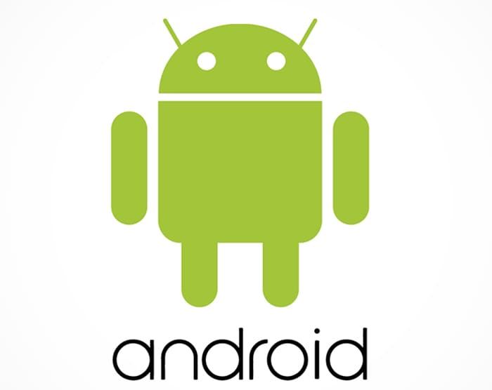

**Hình 1.2 Android là gì?**

Hiện tại, Android đã chiếm 65% so với thị phần điện thoại thông minh trên toàn thế giới vào quý 3 năm 2012. Theo điều tra thì đã có khoảng 500 triệu thiết bị được kích hoạt và có đến 1.3 triệu lượt được hoạt mỗi ngày. Vào tháng 10/2020 thì android đã có hơn 700.000 ứng dụng và số lượng tải từ Google Play ước tính lên khoảng 25 tỷ lượt. Mặc dù có sự ra đời của iOS của Apple thì khiến Android có phần nào ảnh hưởng. Tuy nhiên, Android vẫn đứng ở vị trí đầu tiên trong thị phần thế giới.

### 1.1.3 Kiến trúc của android

Mô hình sau thể hiện một cách tổng quát các thành phần của hệ điều hành Android. Mỗi một phần sẽ được đặc tả một cách chi tiết dưới đây.

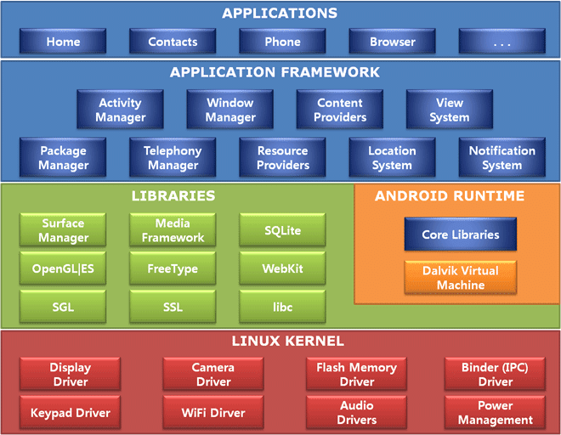

**Hình 1.3 Cấu trúc stack hệ thông Android**

### 1.1.4Android framework

Bằng cách cung cấp một nền tảng phát triển mở, Android cung cấp cho các nhà phát triển khả năng xây dựng các ứng dụng cực kỳ phong phú và sáng tạo. Nhà phát triển được tự do tận dụng các thiết bị phần cứng, thông tin địa điểm truy cập, các dịch vụ chạy nền, thiết lập hệ thống báo động, thêm các thông báo để các thanh trạng thái, và nhiều, nhiều hơn nữa. Nhà phát triển có thể truy cập vào các API cùng một khuôn khổ được sử dụng bởi các ứng dụng lõi. Các kiến trúc ứng dụng được thiết kế để đơn giản hóa việc sử dụng lại các thành phần; bất kỳ ứng dụng có thể xuất bản khả năng của mình và ứng dụng nào khác sau đó có thể sử dụng những khả năng (có thể hạn chế bảo mật được thực thi bởi khuôn khổ). Cơ chế này cho phép các thành phần tương tự sẽ được thay thế bởi người sử dụng. Cơ bản tất cả các ứng dụng là một bộ các dịch vụ và các hệ thống, bao gồm: - Một tập hợp rất nhiều các View có khả năng kế thừa lẫn nhau dùng để thiết kế phần giao diện ứng dụng như: gridview, tableview, linearlayout,…

- Một “Content Provider” cho phép các ứng dụng có thể truy xuất dữ liệu từ các ứng dụng khác (chẳng hạn như Contacts) hoặc là chia sẻ dữ liệu giữa các ứng dụng đó. - Một “Resource Manager” cung cấp truy xuất tới các tài nguyên không phải là mã nguồn, chẳng hạn như: localized strings, graphics, and layout files. - Một “Notifycation Manager” cho phép tất cả các ứng dụng hiển thị các custom alerts trong status bar. Activity Manager được dùng để quản lý chu trình sống của ứng dụng và điều hướng các activity.

## Ngôn ngữ lập trình java

Hiện nay, hệ điều hành Android sử dụng một số loại ngôn ngữ lập trình khác nhau như: Java, C, C++, CSS, Python, Lua, XML,… Đây chính là một trong những điểm cộng giúp lập trình viên dễ làm việc hơn với Android. Đặc biệt là các fresher có thể tiếp cận dễ dàng hơn tới môi trường của hệ điều hành Android.

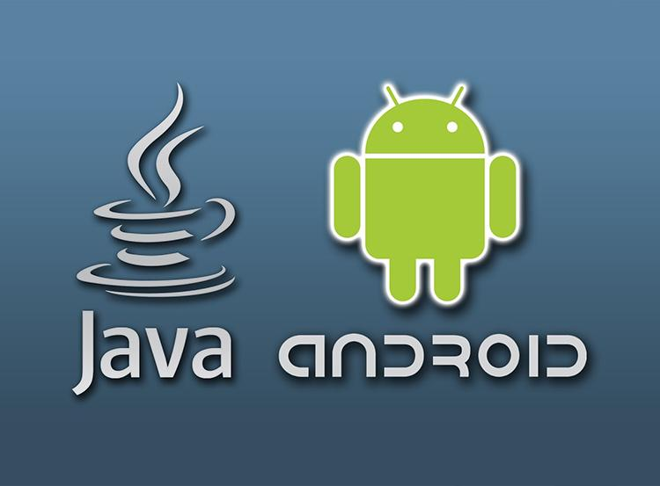

**Hình 1.4 Android và java**

### 1.2.1 Lịch sử phát triển

Năm 1990, Sun MicroSystems thực hiện dự án Green nhằm phát triển phần mềm trongcác thiết bị dân dụng. James Gosling, chuyên gia lập trình đã tạo ra một ngôn ngữ lậptrình mới có tên là Oak. Ngôn ngữ này có cú pháp gần giống như C++ nhưng bỏ qua cáctính năng nguy hiểm của C++ như truy cập trực tiếp tài nguyên hệ thống, con trỏ, địnhnghĩa chồng các tác tử…

Khi ngôn ngữ Oak trưởng thành, WWW cũng đang vào thời kỳ phát triển mạnh mẽ, Suncho rằng đây là một ngôn ngữ thích hợp cho Internet. Năm 1995, Oak đổi tên thành Javavà sau đó đến 1996 Java đã được xem như một chuẩn công nghiệp cho Internet Xem nội dung đầy đủ tại: <https://123docz.net/document/3346599-gioi-thieu-ve-ngon-ngu-java.htm>.

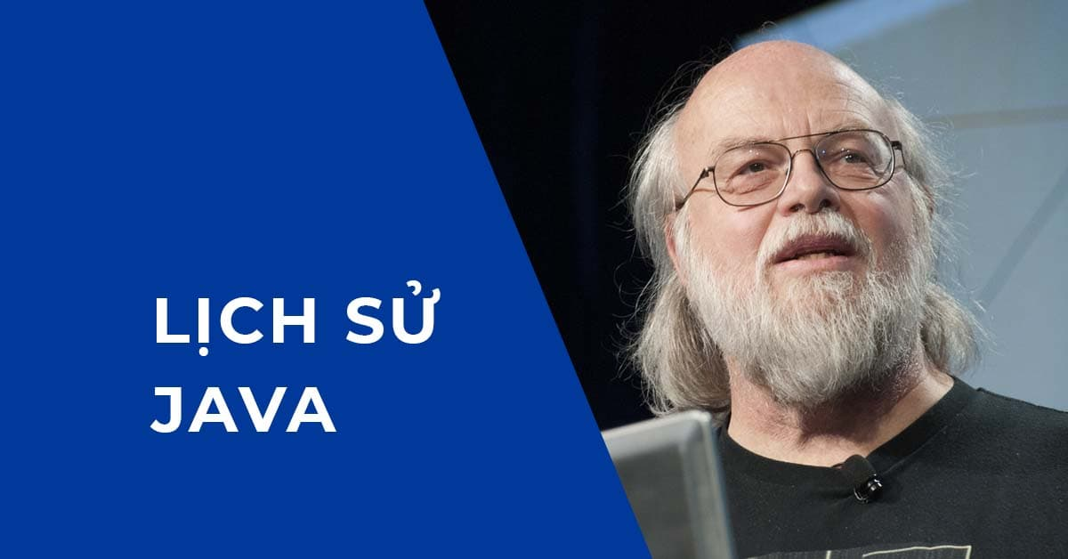

**Hình 1.5 Lịch sử của java**

### 1.2.2 Java là gi?

Java là một ngôn ngữ lập lập trình, được phát triển bởi Sun Microsystem vào năm 1995, là ngôn ngữ kế thừa trực tiếp từ C/C++ và là một ngôn ngữ lập trình hướng đối tượng.

Vì sao ngôn ngữ này lại được đặt tên là Java? Java là tên một hòn đảo ở Indonesia - hòn đảo nổi tiếng với loại coffee Peet và cũng là loại nước uống phổ biến của các kỹ sư Sun. Ban đầu Ngôn ngữ này được đặt tên là "Oak" (có nghĩa là "Cây sồi" - 1991), nhưng các luật sư của Sun xác định rằng tên đó đã được đăng ký nhãn hiệu nên các nhà phát triển đã phải thay thế bằng một tên mới - và cũng vì lý do trên mà cái tên Java đã ra đời và trở thành tên gọi chính thức của Ngôn ngữ này - Ngôn ngữ Lập trình Java.

### 1.2.3 Khả năng của ngôn ngữ java

* Là một ngôn ngữ bậc cao như C, C++, Perl, SmallTalk,.. cho nên có thể đượcdùng để tạo ra các ứng dụng để giải quyết các vấn đề về số, xử lý văn bản, tạora trò chơi, và nhiều thứ khác.
* Có các môi trường lập trình đồ họa như Visual Java, Symantec Cafe, Jbuilder,Jcreator, ...
* Có khả năng truy cập dữ liệu từ xa thông qua cầu nối JDBC (Java DataBaseConnectivity)
* Hỗ trợ các lớp hữu ích, tiện lợi trong lập trình các ứng dụng mạng (Socket)cũng như truy xuất Web.
* Hỗ trợ lập trình phân tán (Remote Method Invocation ) cho phép một ứngdụng có thể được xử lý phân tán trên các máy tính khác nhau.
* Và luôn được bổ sung các tính năng cao cấp khác trong các phiên bản sau

### 1.2.4 Những đặt điểm của java

* Ngôn ngữ hoàn toàn hướng đối tượng.
* Ngôn ngữ đa nền cho phép một chương trình có thể thực thi trên các hệ điềuhành khác nhau (MS Windows, UNIX, Linux) mà không phải biên dịch lại chương trình. Phương châm của java là "Viết một lần , Chạy trên nhiềunền" (Write Once, Run Anywhere).
* Ngôn ngữ đa luồng, cho phép trong một chương trình có thể có nhiều luồngđiều khiển được thực thi song song nhau, rất hữu ích cho các xử lý song song.
* Ngôn ngữ phân tán, cho phép các đối tượng của một ứng dụng được phân bố vàthực thi trên các máy tính khác nhau.
* Ngôn ngữ động, cho phép mã lệnh của một chương trình được tải từ một máytính về máy của người yêu cầu thực thi chương trình.
* Ngôn ngữ an toàn, tất cả các thao tác truy xuất vào các thiết bị vào ra đều thựchiện trên máy ảo nhờ đó hạn chế các thao tác nguy hiểm cho máy tính thật.
* Ngôn ngữ đơn giản, dễ học, kiến trúc chương trình đơn giản, trong sáng

## Cơ sở lý thuyết của firebase

### 1.3.1 Tóm tắt lịch sử của firebase

Trở lại những năm 2011, trước khi Firebase là Firebase bây giờ thì nó là một startup, được gọi là Envolve. Envolve cung cấp cho các nhà phát triển một API cho phép tích hợp chức năng trò chuyện trực tuyến vào trang web của họ.

Điều thú vị là mọi người đã sử dụng Envolve để truyền dữ liệu ứng dụng chứ không chỉ là tin nhắn trò chuyện đơn thuần. Các nhà phát triển đang sử dụng Envolve để đồng bộ hóa dữ liệu ứng dụng chẳng hạn như trạng thái trò chơi trong thời gian thực trên người dùng của họ.

Điều này đã dẫn dắt những người sáng lập Envolve, James Tamplin và Andrew Lee, tách riêng chat system và the real-time architecture. Vào tháng 4 năm 2012, Firebase được tạo ra dưới dạng công ty riêng biệt Backend-as-a-Service với chức năng thời gian thực. Sau khi được Google mua lại vào năm 2014, Firebase nhanh chóng phát triển thành ứng dụng đa năng của nền tảng di động và web hiện nay.

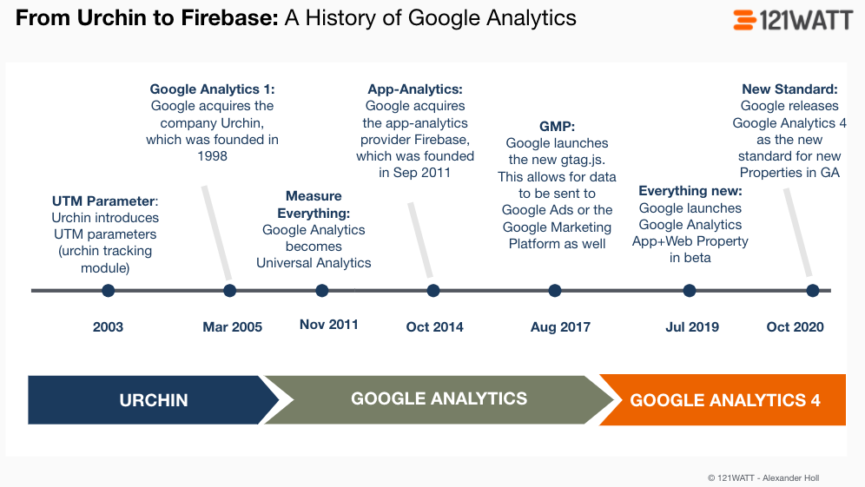

**Hình 1.6 Lịch sủ Lirebase**

### 1.3.2 Firebase là gì?

Theo Wikipedia, thì “Firebase is a mobile and web application platform with tools and infrastructure designed to help developers build high-quality apps“. Tôi dịch là “Firebase là một nền tảng ứng dụng di động và web với các công cụ và hạ tầng được thiết kế để giúp các lập trình viên xây dựng các ứng dụng chất lượng cao“. Nói ngắn gọn, thay vì trực tiếp cung cấp các ứng dụng, họ cung cấp các dịch vụ nền tảng cho các lập trình viên, chính là các bạn, sử dụng để xây dựng ứng dụng cũng như hỗ trợ các bạn tối ưu hóa, tối đa hóa ứng dụng của mình. Với nhiều dịch vụ chất lượng cao đi kèm mức giá phải chăng, Firebase đã và đang, không chỉ là sự lựa chọn hàng đầu cho các lập trình viên đơn thân (single dev) hay các công ty khởi nghiệp (start ups), mà các công ty, tổ chức lớn có tên tuổi cũng sử dụng “Ngọn lửa” để xây dựng các tính năng, các chương trình mới, cũng như chuyển đổi các dịch vụ trước đây sang hệ thống của Firebase. Chẳng hạn như Shazam, Fabulous và cả chính Google nữa, khi nền tảng nhắn tin Allo được xây dựng trên nền tảng Firebase Realtime Database. Về mặt lịch sử, Firebase (tiền thân là Evolve) trước đây là một start up được thành lập vào năm 2011 bởi Andrew Lee và James Tamplin. Ban đầu, Evolve chỉ cung cấp cơ sở dữ liệu để các lập trình viên thiết kế các ứng dụng chat (và hiện tại thì để làm quen với realtime db thì bạn cũng làm ứng dụng chat đó thôi). Tuy nhiên, họ nhanh chóng nhận ra tiềm năng sản phẩm của mình khi nhận thấy các khách hàng không sử dụng CSDL để làm ứng dụng chat, mà thay vào đó, để lưu các thông tin như game progress. Bộ đôi Lee và Tamplin quyết định tách mảng realtime ra để thành lập một công ty độc lập – chính là Firebase – vào tháng 4 năm 2012. Sau nhiều lần huy động vốn và gặt hái được những thành công nổi bật, Firebase đã được Google để ý. Vào tháng 10 năm 2014, Firebase gia nhập gia đình Google. Cả Google và Firebase đều như hổ mọc thêm cánh. Firebase có điều kiện để phát triển thần tốc, mở rộng số lượng các dịch vụ con, còn Google có được một đội ngũ nhân lực chất lượng cao, năng động, cũng như cơ sở hạ tầng và sự hiệu quả mà các dịch vụ của Firebase mang lại, mà không phải xây dựng lại từ đầu.

Hiện tại, Google đã chuyển các dịch vụ nền tảng hỗ trợ các lập trình viên bên ngoài về cho Firebase quản lí, chẳng hạn như Cloud Messaging, AdMob và Analytics. Firebase, theo hướng đi của Google, chính thức hỗ trợ Android, iOS và Web. Thực tế, macOS cũng được hỗ trợ vì macOS chia sẻ nhiều dòng code với iOS, song vì Google và Firebase muốn sử dụng web cho ứng dụng desktop thay vì native, nên có khá ít tài liệu chính thức nói về Firebase cho macOS, cũng như các thư viện cho macOS có thể kém chức năng và không ổn định lắm. Còn về Windows, hiện tại tôi chưa thấy họ lên tiếng nào về việc sẽ chính thức phát hành thư viện cho đứa con của Microsoft, nên nếu các bạn muốn làm ứng dụng cho Windows (UWP) thì chỉ nên (và cũng chỉ có mỗi con đường) làm web-based native apps mà thôi.

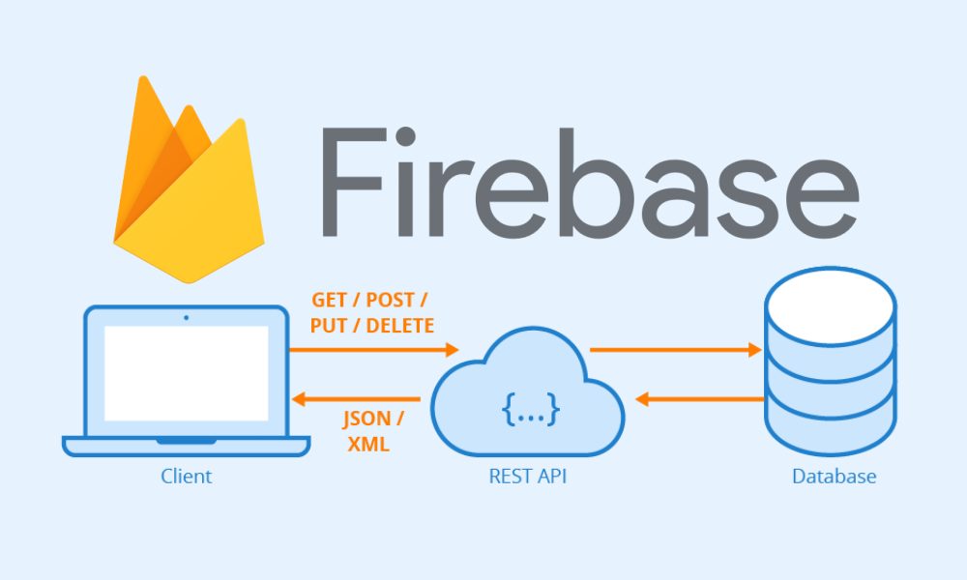

**Hình 1.7 Firebasr**

# MỤC ĐÍCH VÀ NHIỆM VỤ CỦA ĐỀ TÀI

## Mục đích

Ứng dụng mua bán fastfood chạy trên nền Android được thực hiện dựa trên hai mục đích chính sau :

Thứ nhất là nghiên cứu các công nghệ lập trình như : lập trình ứng dụng với Android.

Thứ hai là phát triển ứng dụng có tính thực tiễn cao, có khả năng triển khai ứng dụng vào thực tế, giúp những người có nhu cầu mua bán thức ăn nhanh có thể thao tác dễ dàng và tiện lợi. Em hy vọng dựa trên nền tảng lý thuyết đã được thầy cô truyền thụ lại, kết hợp với sự tìm hiểu công nghệ của cá nhân, đồ án cơ sở của em sẽ đạt được mục đích mong đợi.

## Ý nghĩa của đề tài

Ý nghĩa của đề tài Trước hết,đề tài “Xây dựng ứng dụng mua bán fastfood trên nền Android” là một ứng dụng được xây dựng như một đề tài thể hiện việc áp dụng những kiến thức quý báu đã được các thầy cô của trường Đại học Công Nghệ Thông Tin Và Truyền Thông Việt Hàn – Đại học Đà Nẵng nhiệt tình truyền thụ lại cho chúng em. Và đặc biệt là sự theo dõi và quan tâm giúp đỡ của thầy TS.Nguyễn Văn Lợi trong suốt thời gian em thực hiện đề tài này.

Thứ hai là những kinh nghiệm quý báu mà em có được trong quá trình thực hiện đề tài sẽ là hành trang tuyệt vời giúp ích rất nhiều cho công việc sau này của mình.

Thứ ba, trong thời đại công nghệ thông tin phát triển như vũ bão ngày nay, công nghệ không ngừng được cải tiến, những công nghệ mới ra đời đòi hỏi người lập trình viên phải cố gắng nghiên cứu và tìm hiểu để áp dụng vào thực tiễn. Điều này cũng được thể hiện qua sự cố gắng em khi quyết định thực hiện đề tài này với các công nghệ được coi là mới nhất hay và được dự báo sẽ phát triển mạnh mẽ trong tương lai.

Do vậy, em rất hy vọng sẽ tạo nên một sản phẩm hoàn chỉnh nhất có thể để đáp lại sự nhiệt tình giúp đỡ từ thầy cô và cả tâm huyết của em khi quyết định thực hiện đề tài này.

## Về lý thuyết

Đề tài “Xây dựng ứng dụng mua bán fastfood trên nền Android” là một ứng dụng chạy trên điện thoại sử dụng hệ điều hành Android. Ứng dụng gồm:

• Phần ứng dụng chạy trên điện thoại được phát triển trên nền Android SDK.

• Phần mềm quản lý cho phép người quản lý có thể thêm xóa cập nhật món ăn,xử lý các thông tin từ ứng dụng Android gởi về Dưới đây là những chức năng chính mà em dự định phát triển ở phiên bản đầu tiên của ứng dụng này:

Đề tài xây dựng ứng dụng mua bán fastfood trên nền android.Khách hàng tải ứng dụng về điện thoại có sử dụng hệ điều hành android 4.0.Khách hàng chạy ứng dụng có thể xem danh sách món ăn mà nhà hàng đã cập nhật trong cơ sở dữ liệu.Khách hàng có thể chọn món và đăng ký thông tin để mua.

Sau khi khách hàng chọn mua,thông tin sẽ được chuyển về lưu vào cơ sở dữ liệu thông qua Web Sevice.Ngoài ra,ta sẽ xây dựng một phần mềm quản lý dành cho nhà hàng để xử lý các thông tin mà khách hàng gởi về từ ứng dụng android,xử lý các yêu cầu của khách hàng.

Quản lý danh mục món ăn như cập nhật,xóa,thống kê..Mục tiêu của đề tài này là.

- Tìm hiểu các hoạt động kinh doanh trong thực tế.

- Tìm hiểu cách thức xây dựng một ứng dụng trên android.

- Xây dựng thành công ứng dụng mua bán fastfood (thức ăn nhanh) trên android.

- Xây dựng phần mềm quản lý nhà hàng.

- Tìm hiểu cách thức xây dựng ứng dụng bán hàng

- Tìm hiểu bộ công cụ Visual Studio 2010

- Tìm hiểu cách liên kết với firebase

- Tìm hiểu ứng dụng kết nối Ksaop2 giữa Android và Web Sevice - Tìm hiểu bộ Android Development

## Về chương trình

Chương trình thực hiện được các yêu cầu đề ra của đề tài tốt nghiệp

- Ứng dụng fastfood đã phần nào xây dựng và đáp ứng được một số chức năng chính:

- Quản lý nhà hàng

- Quản lý việc đặt hàng, xử lý giỏ hàng,…

- Xử lý thống kê theo yêu cầu như: đơn hàng, hóa đơn

- Cho phép tìm kiếm thông tin trong hệ thống,…

- Giao diện thân thiện, dễ sử dụng.

# PHÂN TÍCH THIẾT KẾ HỆ THÔNG

## Phân tích chức năng chính của ứng dụng

Một số chức năng chính của ứng dụng

### 3.1.1 Hiển thị thông tin món

Hiển thị danh sách thông tin món ăn

- Chức năng này sẽ hiển thị tất cả danh sách thông tin của món ăn khi chạy ứng dụng.

- Mỗi món ăn sẽ được liệt kê trong một danh sách bao gồm hình ảnh,tên,giá bán,mô tả thông tin món ăn đó.

- Người dùng có thể lọc danh sách món ăn.

### 3.1.2 Tìm kiếm món

- Chức năng này cho phép người dùng có thể tìm ra những món ăn có nội dung đúng với từ khóa.

### 3.1.3 Đăng ký tài khoảng

- Chức năng này cho phép người sử dụng đăng ký một tài khoản để sử dụng đặt hàng cần mua trên ứng dụng.

- Thông tin đăng ký bao gồm tên mã, tên đầy đủ,ngày sinh,địa chỉ và số điện thoại để có thể đặt mua món ăn

### 3.1.4 Chức năng đặt hàng

- Chức năng này cho phép người sử dụng đã đăng ký mã.

- Người dùng có thể chọn món hàng mình mua,hiển thị vào giỏ hàng,nhập số lượng cần mua và nhập mã mà mình đã đăng ký với hệ thống để đặt mua những món mình chọn.

### 3.1.5 Các chức năng của người quản trị

- Cập nhật danh sách món ăn(Thêm ,sửa ,xóa).

- Quản lý danh sách khách hàng đã đăng ký.

- Xem danh sách đơn đặt hàng của các khách hàng đã đặt.

- Thống kê.

## Về người dùng

### 3.2.1 Người dùng chọn món

- Tác vụ này dành cho khách hàng thực hiện khi muốn chọn một món ăn vào đơn đặt hàng của mình. Luồng dữ liệu vào:

+ Mã món ăn

- Khi khách hàng chọn món ăn thì hệ thống sẽ hiển thị các thông tin về món ăn (tên món ăn, giá, số tiền, số lượng (khách hàng nhập vào text) trong giỏ hàng.

Khi khách hàng thay đổi số lượng món ăn sau đó chọn mục cập nhật thì số lượng món ăn sẽ thay đổi tương ứng.

- Khách hàng có thể thao tác với nút xóa

- Luồng dữ liệu ra

- Hiển thị thông tin về Giỏ hàng

- Phát thảo giao diện

### 3.2.2 Đăng ký

- Tác vụ này dành cho khách hàng muốn đăng kí thông tin tài khoản Luồng dữ liệu vào:

+ Mã khách hàng

+ Tên khách hàng

+ Địa chỉ Số nhà

-Tổ/Phường Quận

+ Số điện thoại Xử lý hệ thống: -

- Mã khách hàng: được nhập từ bàn phím (ít nhất là 6 kí tự, nhiều nhất là 25 kí tự). Khi khách hàng chọn mục đồng ý thì mã khách hàng của khách hàng được tạo ra bao gồm:chuổi kí tự khách hàng nhập vào (Ví dụ: người quản lý nhập vào Truongcongkhoi thì hệ thống sẽ tạo ra mã thẻ khách hàng là Truongcongkhoi) - Tên khách hàng (nhập họ tên phải có khoảng cách)

- Luồng dữ liệu ra: - ----Thông báo kết quả

+ Thông báo chưa nhập đầy đủ các thông tin đăng kí

+ Thông báo tài khoản đã tồn tại

- Thông báo đã đăng nhập thành công. Và vào màn hình chính của chương trình - Phát thảo giao diện Giao diện khách hàng đăng ký tài khoản

## Về quản lý

### 3.3.1 Cập nhật thông tin món

Tác vụ này thực hiện khi người quản lý muốn đưa thông tin món ăn, thêm, xóa, sửa khi cần thiết Luồng dữ liệu vào:

- Thông tin món ăn: (Hình món ăn, Mã món ăn, Tên món ăn, Giá bán, Mô tả) Xử lý hệ thống

+ Khi chọn vào thao tác với chức năng thêm mới thì hệ thống hiển thị giao diện cho phép nhập thông tin món ăn, sau khi nhập, hệ thống sẽ kiểm tra tính hợp lệ của mã món ăn mới nhập (không được trùng với mã món ăn đã tồn tại trong dữ liệu )

+ Khi người quản lý chọn mục xóa thì hệ thống sẽ hiển thị bảng yêu cầu xác nhận mật khẩu quản lý, Sau khi người quản lý xác nhận mật khẩu thì hệ thống sẽ kiểm tra mật khẩu trong dữ liệu của hệ thống có phải là của quản lý hay không? Nếu phải thì hệ thống sẽ hiện thị bảng yêu cầu xác nhận xóa thông tin món ăn. Luồng dữ liệu ra:

- Thông báo hộp thoại quá trình cập nhật thành công/ thất bại

+ Hiển thị giao diện cho chức năng sửa thông tin món ăn

+ Hiển thị giao diện cho phép thêm mới món ăn Phát thảo giao diện Giao diện thông tin món ăn

### 3.3.2 Thông tin món

- Luồng dữ liệu vào:

- Tên món ăn Xử lý hệ thống:

- Khi người quản lý chọn mục sửa thì hệ thống sẽ chuyển đến chức năng sửa thông tin món ăn ở tác vụ cập nhật thông tin món ăn

- Khi người quản lý chọn mục xóa thì hệ thống sẽ hiển thị bảng yêu cầu xác nhận mật khẩu quản lý, Sau khi người quản lý xác nhận mật khẩu thì hệ thống sẽ kiểm tra mật khẩu trong dữ liệu của hệ thống có phải là của quản lý hay không? Nếu phải thì hệ thống sẽ hiện thị bảng yêu cầu xác nhận xóa thông tin món ăn. Luồng dữ liệu ra:

- Hiển thị giao diện thống kê các món ăn người quản lý cần tìm Phát thảo giao diện:

- Luồng dữ liệu vào

- Mã hóa đơn Xử lý hệ thống

- Sau khi quản lý nhập mã hóa đơn cần tìm và chọn mục tìm kiếm thì hệ thống sẽ tìm kiếm trong dữ liệu hệ thống tất cả các mã hóa đơn là các Hiển thị thông tin chi tiết về đơn hàng có mã đơn hàng vừa nhập Phát thảo giao diện Giao diện tìm kiếm hóa đơn

### 3.3.3 Xem thông tin

- Tác vụ này thực hiện khi người quản lý muốn xem, in hóa đơn của khách hàng Luồng dữ liệu vào:

+ Mã hóa đơn Xử lý hệ thống

- Quản lý nhập mã hóa muốn xem và chọn mục xem. Thì hệ thống sẽ tìm kiếm các hóa đơn có mã hóa đơn trong dữ liệu hệ thống?

+ Nếu mã hóa đơn không được tìm thấy trong cơ sở dữ liệu thì hệ thống sẽ thông báo hóa đơn này không tồn tại và cho phép nhập lại

+ Nếu mã hóa đơn được tìm thấy có trong cơ sở dữ liệu thì hệ thống sẽ cho hiển thị thông tin của hóa đơn cần xem.

- Ngoài ra, tác vụ này có thể được chuyển đến từ tác vụ thống kê hóa đơn khi quản lý click xem chi tiết của giao diện thống kê hóa đơn, hệ thống sẽ hiển thị ra thông tin chi tiết của hóa đơn:

- Thông tin trong hóa đơn gồm:

+ Thông tin đơn hàng: mã hóa đơn, ngày giao

+ Thông tin khách hàng: tên khách hàng, địa chỉ khách hàng, số điện thoại khách hàng

+ Thông tin món ăn: tên món ăn, đơn giá, số lượng

+ Số tiền trong đơn hàng: tiền món ăn, số lượng, tổng tiền Cách tính: Thành tiền = số lượng * đơn giá Tổng tiền = ∑ (Thành tiền) Luồng dữ liệu ra: - Hiển thị giao diện hóa đơn

### 3.3.4 Xóa thông tin người dùng

- Tác vụ này thực hiện khi quản lý muốn xóa thông tin tài khoản khách hàng uồng dữ liệu vào:

- Mã khách hàng Xử lý hệ thống Giao diện xóa tài khoản khách hàng

## Biểu đồ

### 3.4.1 Biểu đồ tuần tự

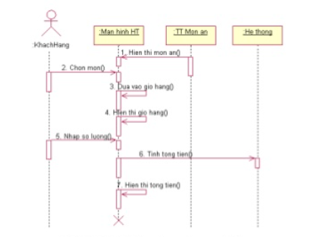

**Hình 3.1 Biểu đồ tuần tự**

### 3.4.2 Danh sách dữ liệu

**Bảng 1 Danh sách dữ liệu sơ cấp**

|  |  |  |
| --- | --- | --- |
| Stt | Dữ Liệu | Giải thích |
| 1 | HìnhMN | Hình ảnh món ăn |
| 2 | MaMN | Mã mon ăn |
| 3 | Tên MN | Tên món ăn |
| 4 | Gía | Gía món ăn |
| 5 | Soluong | Số lượng món ăn |
| 6 | SoTien | Số tiền món ăn(giá * số lượng) |
| 7 | TenKH | Tên khách hàng |
| 8 | DT | Điện thoại |
| 9 | Diachi | Số nhà – Tổ/Phường- Thành phố |
| 10 | MaKH | Mã khách hàng |
| 11 | Mota | Mô tả món ăn |
| 12 | MaDH | Mã đơn hàng |
| 13 | MaHD | Mã hóa đơn |
| 14 | Tongcong | Tổng tiền của đơn hàng(giá * số lượng) |
| 15 | Ngaysinh | Ngày sinh khách hàng |

### 3.4.3Thiết kế table

**Bảng 2 Bảng tbl_monan**

|  |  |
| --- | --- |
| Tên trường | Bảng tbl_monan |
| HinhMN | Text |
| MaMN | nvarchar |
| TenMN | nvarchar |
| Gia | numeric |
| Soluong | numeric |
| Mota | Text |

**Bảng 3 Bảng tbl_tthoadon**

|  |  |
| --- | --- |
| Tên trường | Bảng tbl_tthoadon |
| MaHD | nvarchar |
| MaKH | nvarchar |
| NgayGH | smalldatetime |

**Bảng 4 Bảng tbl_ttkhachhang**

|  |  |
| --- | --- |
| Tên trường | Bảng tbl_ttkhachhang |
| MaKH | nvarchar |
| TenKH | nvarchar |
| NgayS | nvarchar |
| Email | nvarchar |
| Dienthoai | numeric |
| Mota | Text |

# KẾT QUẢ ĐẠT ĐƯỢC

## Người dùng

### 4.1.1 Trang chủ

Khi kích vào biển tượng của app sẻ xuất hiện trang chủ của app

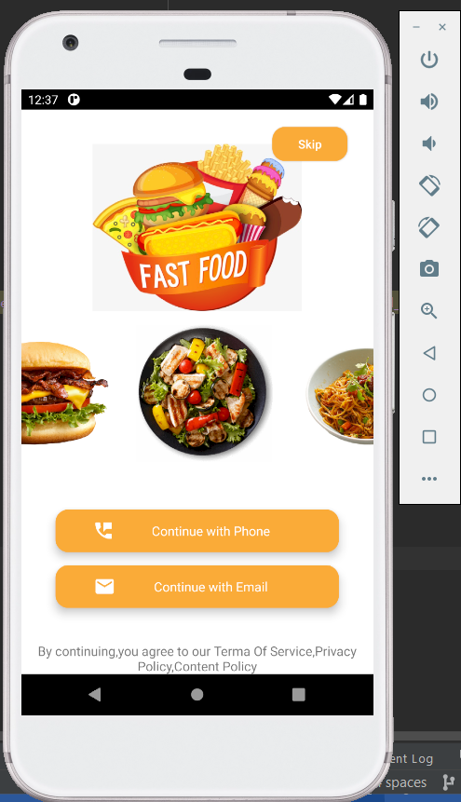

**Hình 4.1 Trang chủ app**

### 4.1.2 Đăng nhập / đăng ký

Khi kích vào Continue with Email thì chúng ta sẻ đi đến trang đăng nhập của người dùng.

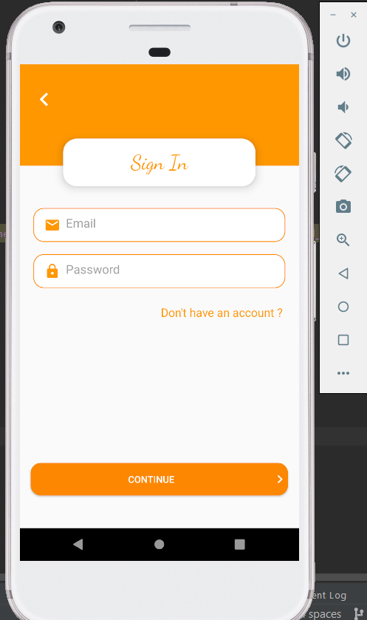

**Hình 4.2 Đăng nhập**

Nếu chưa có tài khoảng thì người dùng có thể đăng ký bằng cách kích vào chữ Dont’t have an account? Thì nó sẻ vào trang đăng ký của người dùng và người dùng có thể đăng ký tài khoảng cho mình .

### 4.1.3 Hiển thị các món

Sau khi đăng nhập thành công thì sẻ đưa ta đến trang các món ăn để khách hàng lựa chon món mà mình muốn đặt

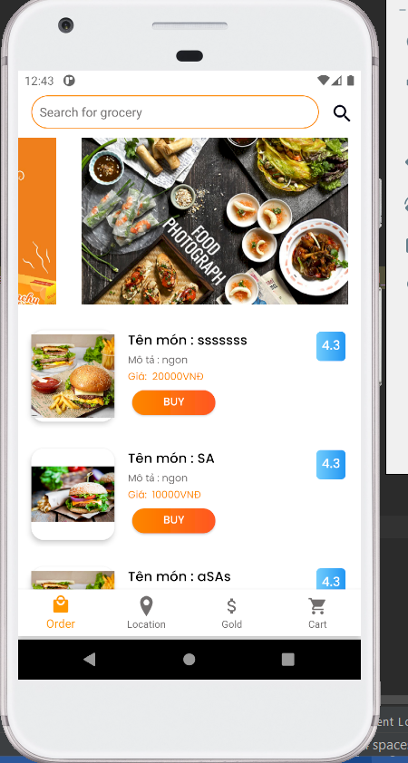

**Hình 4.3 Hiển thị các món**

### 4.1.4 Tìm kiếm món

Nhập dữ liệu vào thanh tìm kiếm ở trên cùng thì khách hàng sẻ tìm thấy những món mà họ muốn.

Ví dụ : Nhập “ gaga ” sao khi nhấn tìm kiếm thì nó sẻ hiển thị như hình 4.4.

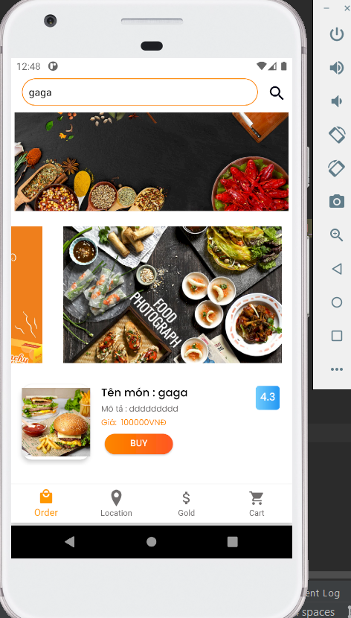

**Hình 4.4 Tìm kiếm món**

### 4.1.5 Chi tiết mon

Sau khi nhấn vào nút BUY thì nó sẻ đến trang chi tiến món đó

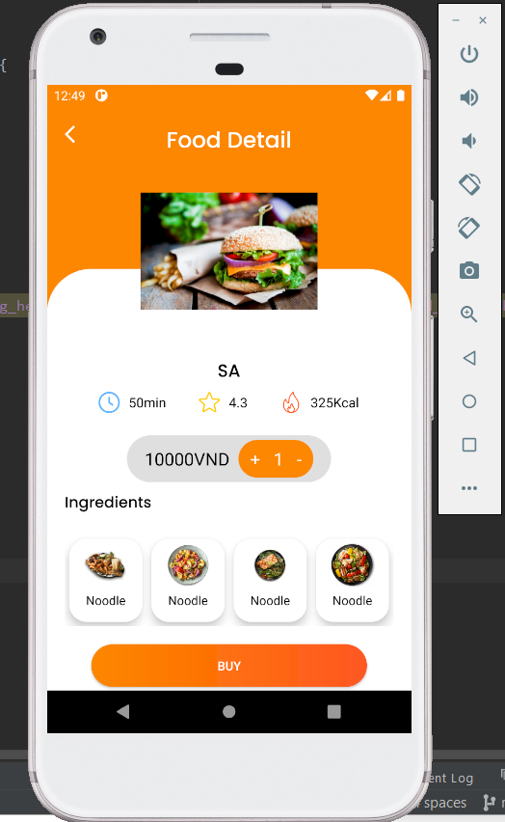

**Hình 4.5 Chi tiết món**

Chúng ta có thể thêm số lượng

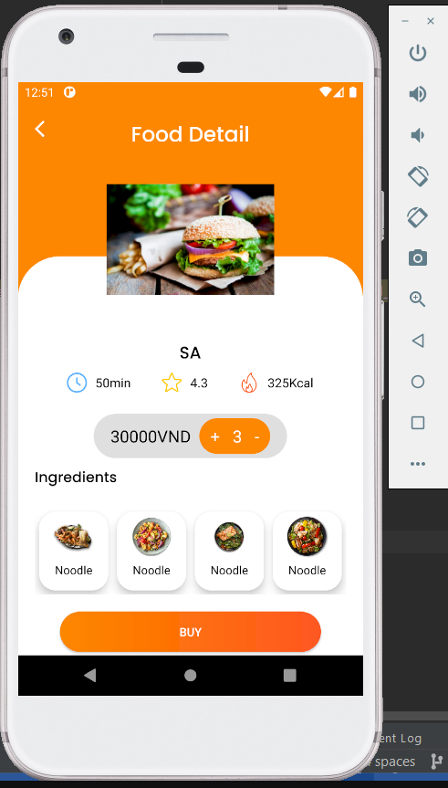

**Hình 4.6 Thêm số lượng món muốn đặt**

### 4.1.6 Thêm vào giỏ hàng

Tiếp theo mình nhất BUY thì nó sẻ gửi vào giỏ hàng

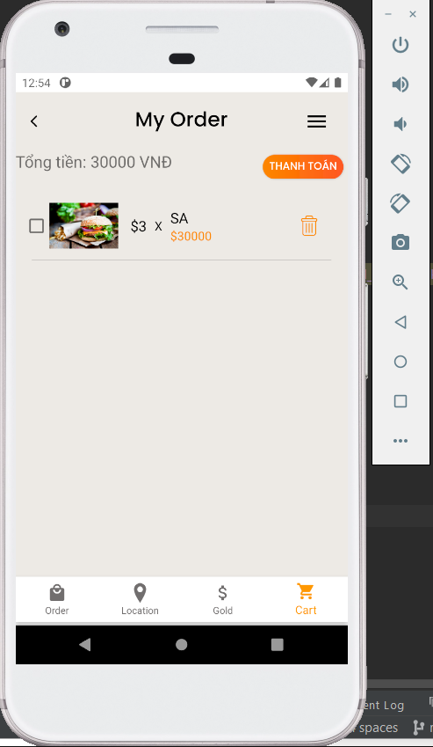

**Hình 4.7 Giỏ hàng**

### 4.1.7 Đặt hàng

Sau khi thêm vào giỏ hàng thì ta nhấn tích vài checkbox và nhấn thanh toán thì nó cho ta một bản để điền nhưng thông tin cần thiết.

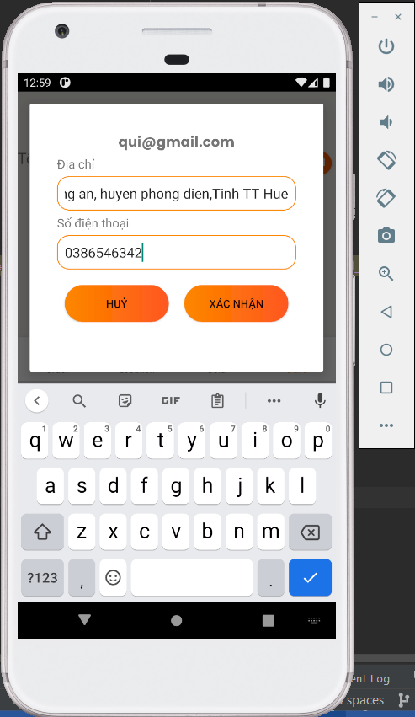

**Hình 4.8 Thông tìn đặt hàng**

Và nhấn xác nhận thì khách hàng đã thành công đặt hàng.

## Người quản lý

### 4.2.1 Quản lý món

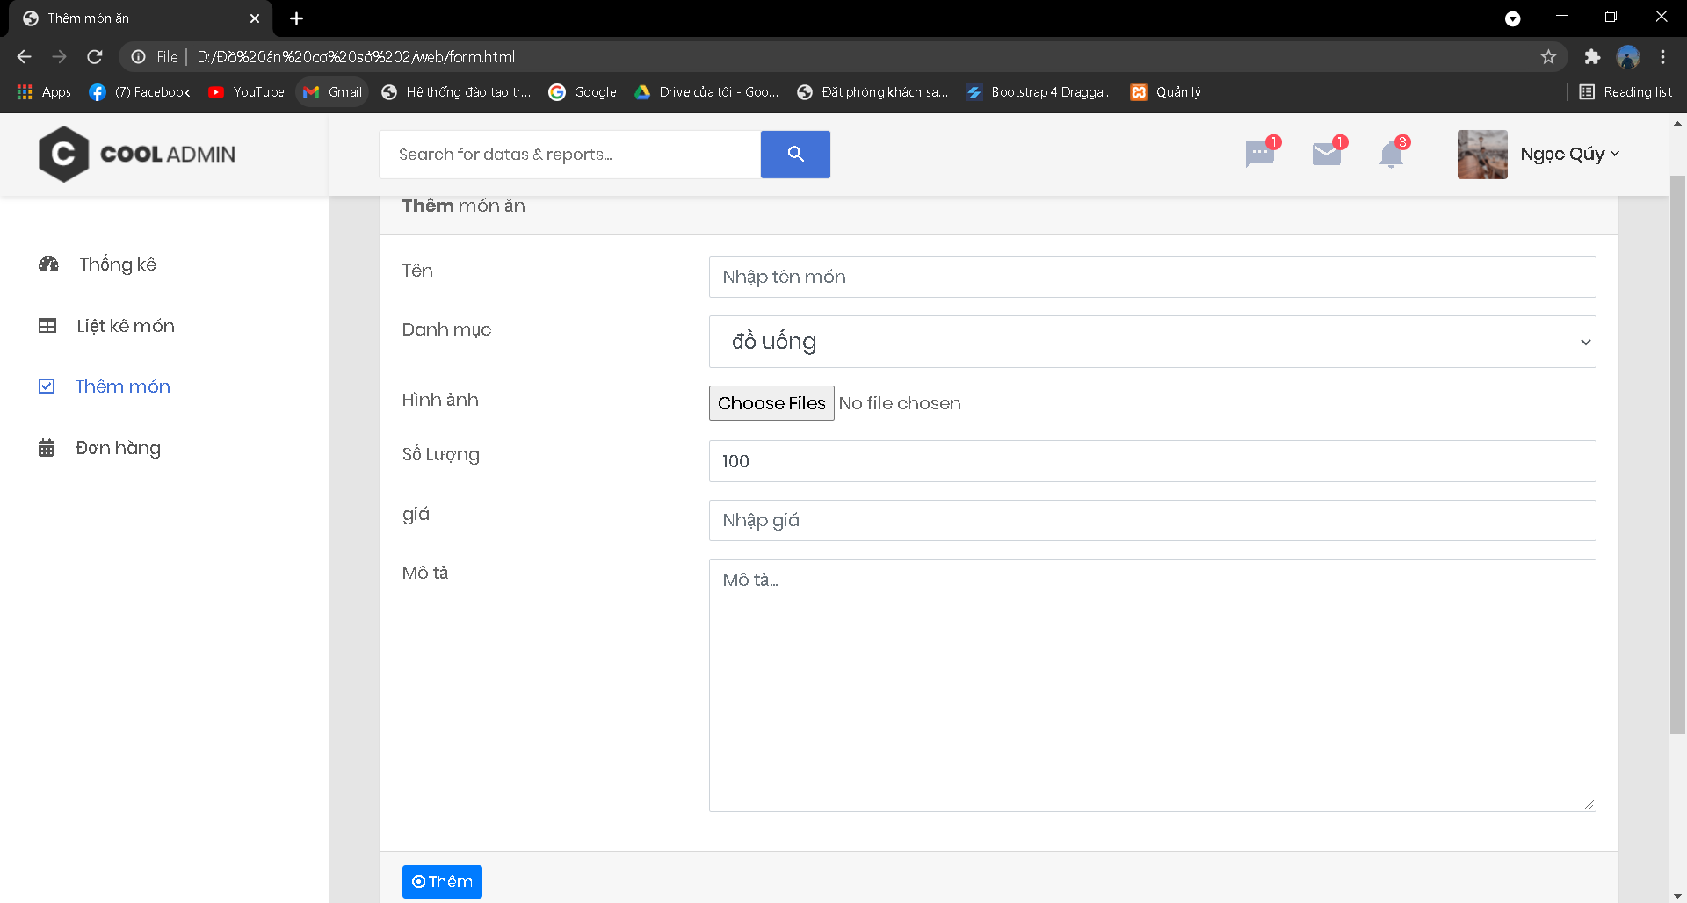

**Hình 4.9 Thêm món**

Đây là trang thêm món, người quản lý có thể thêm các món mới vào

Và kích vào liệt kê món thì nó sẻ đến trang liệt kê các món , người quản lý có thể sửa, xóa các món đó.

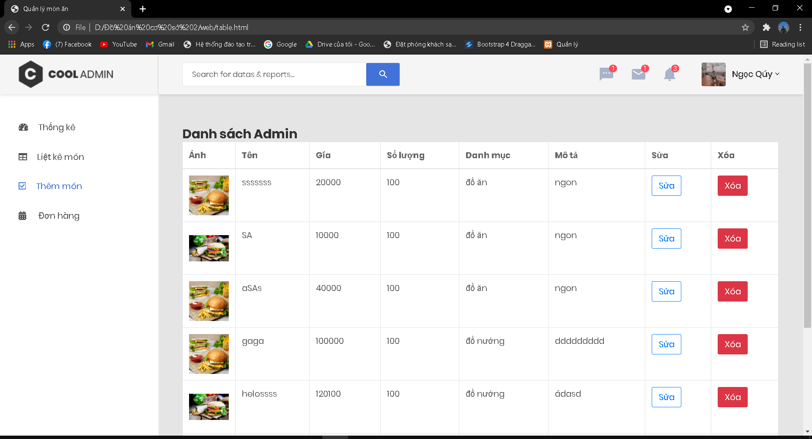

**Hình 4.10 Liệt kê các món**

### 4.2.2 Quản lý đơn hàng

Kích vào Đơn hàng thì nó sẻ liệt kê các đơn hàng đã đặt theo các trạng thái

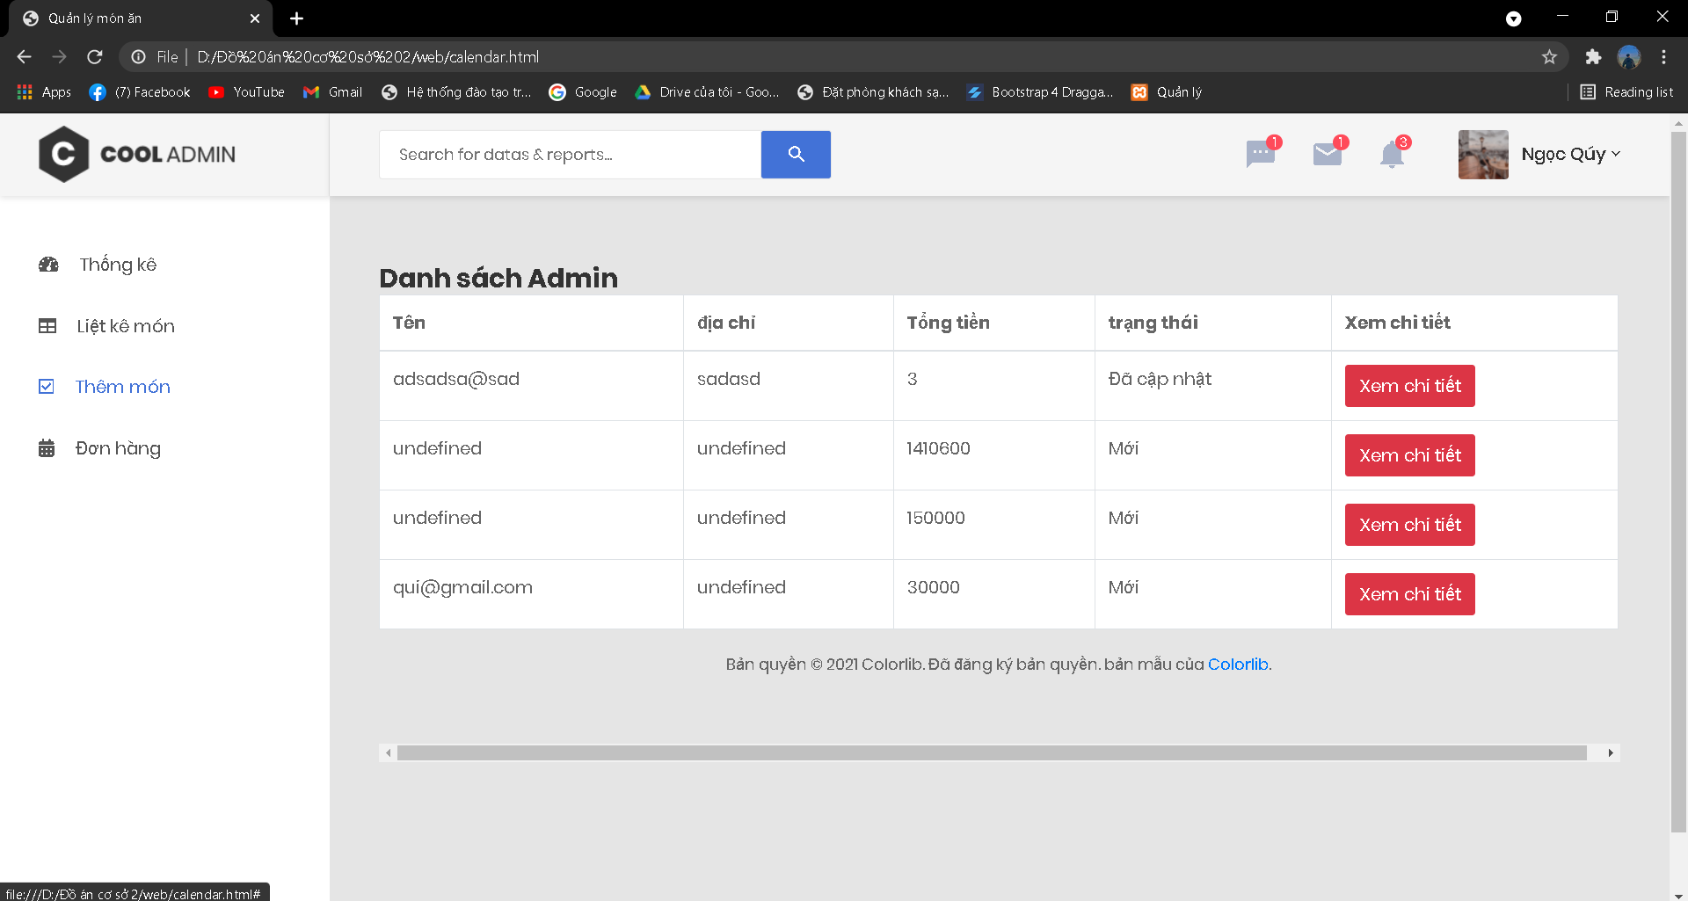

**Hình 4.11 Đơn hàng**

Có thể xem chi tiết đơn hàng

Ví dụ: khi kích vào xem chi tiết đơn hàng mình vừa đặt ở trên ( đơn thứ 4 ) thì nó sẻ xuất hiện trang chi tiết đơn hàng như hình 4.12

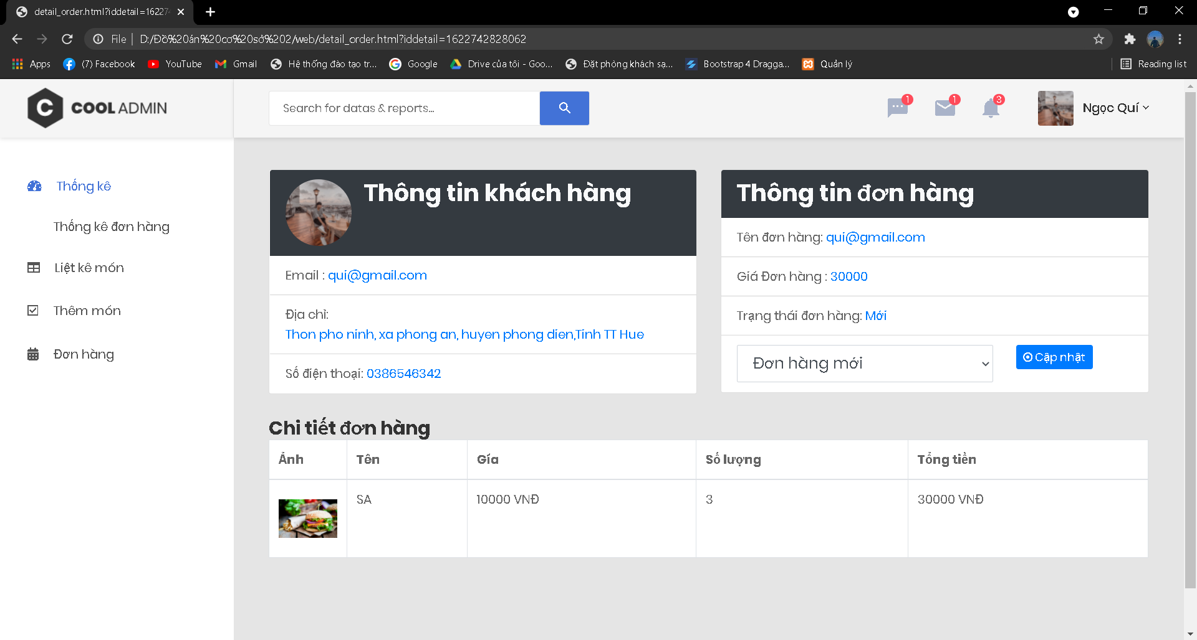

**Hình 4.12 Chi tiết đơn hàng**

Đây là đơn hàng mới người quản lý sẻ cập nhật theo các trạng thái sau

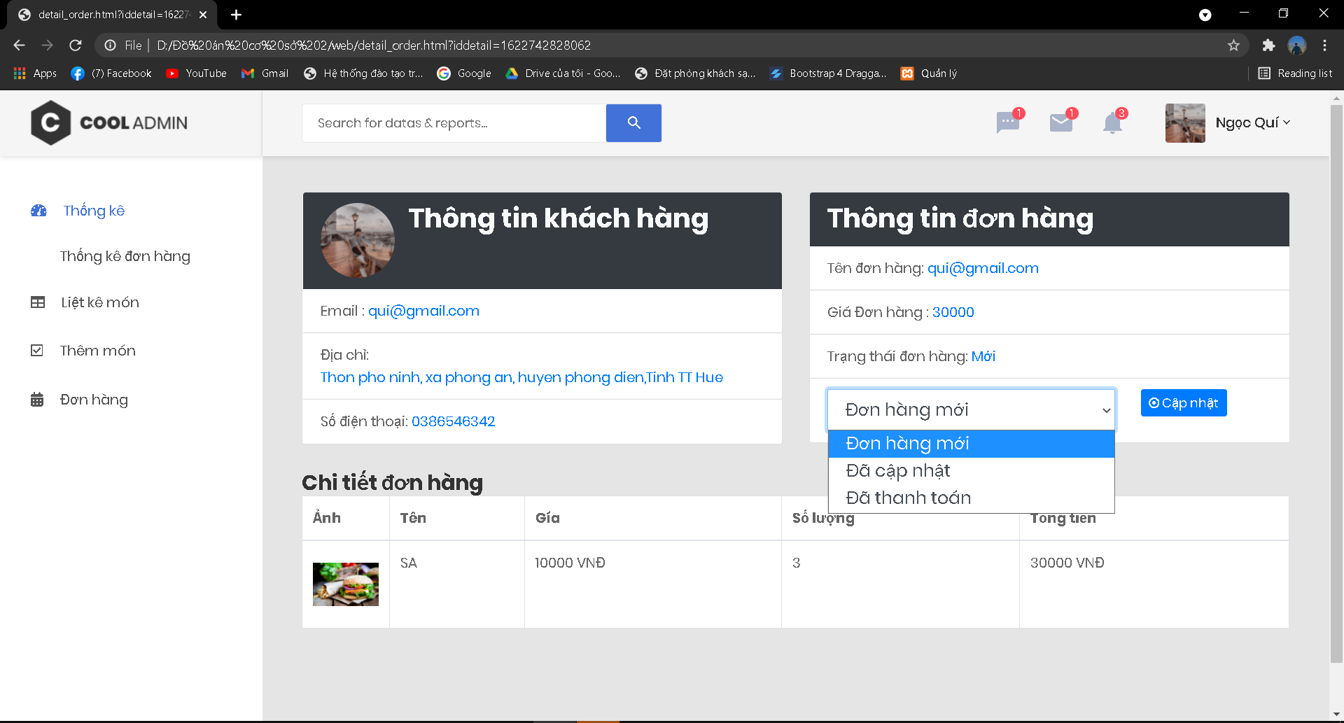

**Hình 4.13 Cập nhật trạng thái đơn hàng**

Sau khi chọn đã cập nhật và kích vào nút cập nhật thì nó sẻ về lại trang đơn hàng và cập nhật trạng thái của đơn hàng đó .

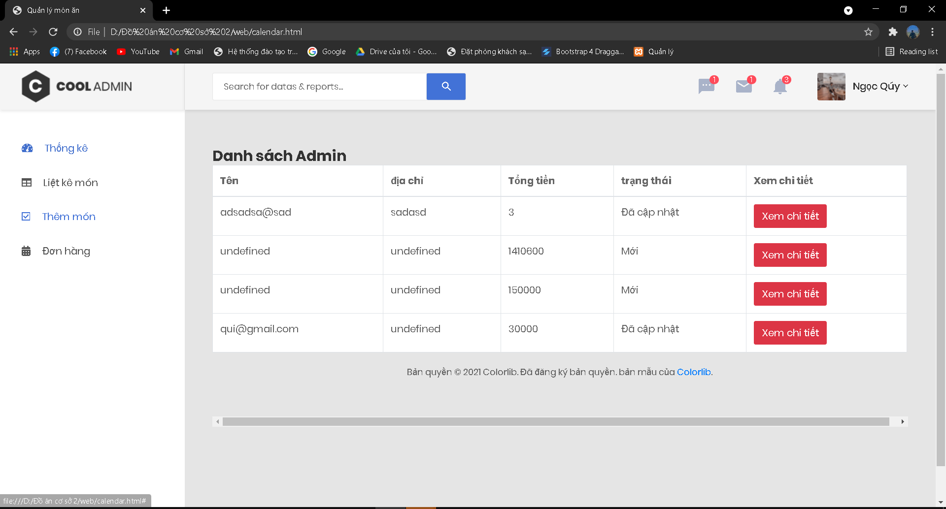

**Hình 4.14 Sau khi cập nhật trạng thái**

### 4.2.3 Thống kê đơn hàng

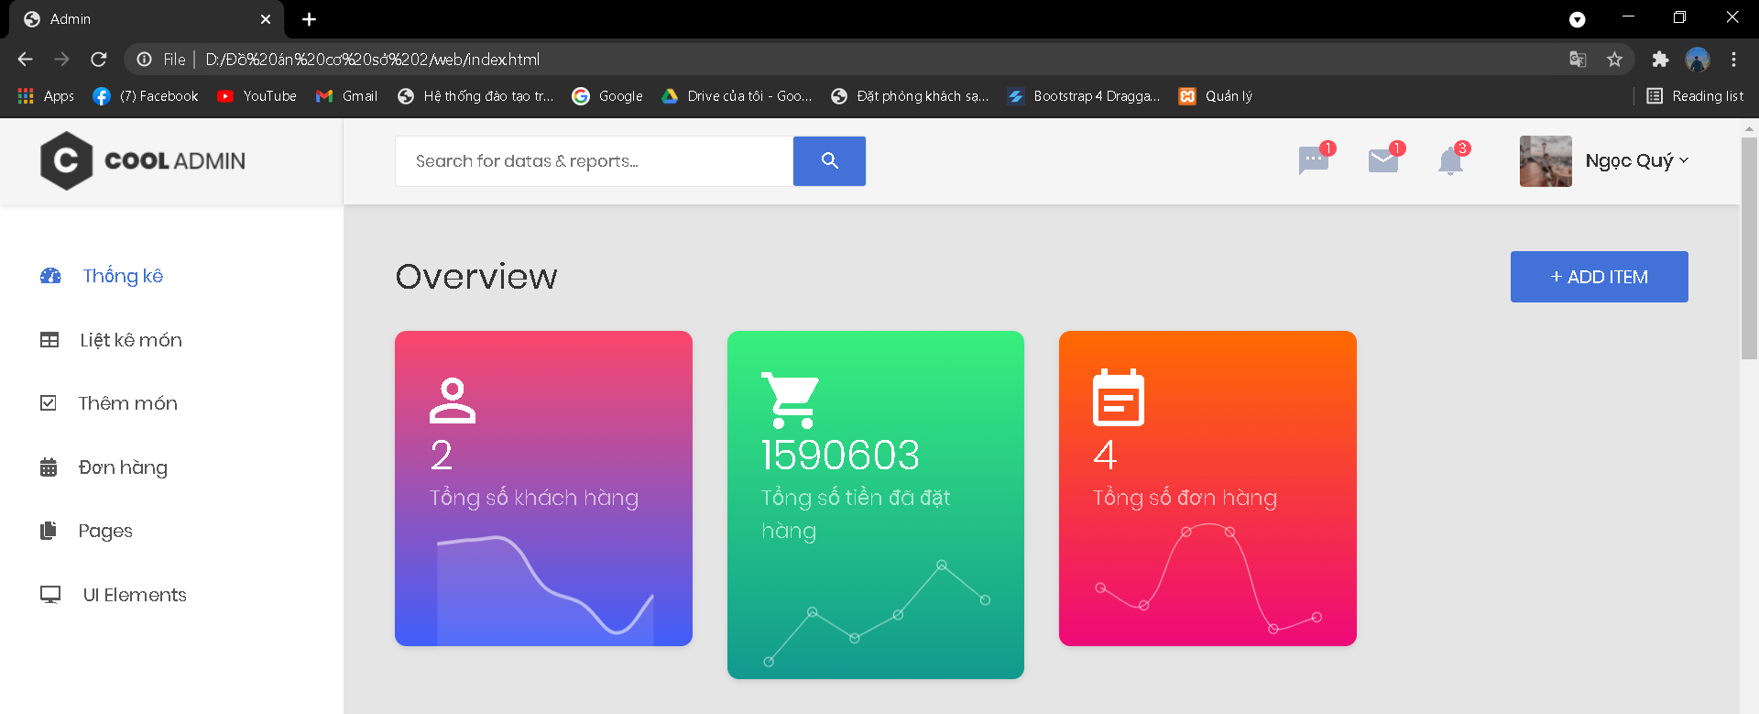

**Hình 4.15 Thống kê**

KẾT LUẬN

Qua thời gian làm báo cáo em đã tìm hiểu được:

* **Về lý thuyết**: em đã tìm hiểu về ngôn ngữ java,Javascrip,firebase và phát triển vào ứng dụng android
* **Về thực nghiệm**: đã xây dựng được chương trình và đã hoàn thành các chức năng chính như:
  + Thêm, sửa, xóa các món ăn
  + Sửa và chấp nhận các đơn hàng
  + Hiển thị ra trang chủ
  + Tìm kiếm món ăn
  + Thêm vào giỏ hàng
  + Đặt hàng
  + Đăng nhập / Đăng xuất
  + Thống kê

Trong thời gian làm đồ án với thời gian ít nên chương trình chưa hoàn chỉnh, em sẽ tiếp tục phát triển đồ án hoàn thiện với các chức năng:

* **Hướng phát triển của đề tài**:
  + Bình luận
  + Đánh giá

**Ưu điểm**

* Giúp người dùng đặt hàng dễ dàng và nhanh chóng
* Giá thành hợp lý
* Tiết kiệm thời gian
* Không phát sinh các chi phí khác
* “Mở cửa” 24/24
* Quản lý dễ dàng

**Nhược điểm**

* Đường truyền internet
* Chỉ hoạt động trên thiết bị di động

TÀI LIỆU THAM KHẢO

**Tham khảo các website**

[1] <https://firebase.google.com/docs/reference/js/firebase.database.Query>

[2] <https://www.youtube.com/watch?v=diUDjNwZ8Lg>

[3] <https://colorlib.com/wp/free-admin-templates/>